

**"Ресми статистикалық ақпаратты тарату кестесінде көзделмеген статистикалық ақпаратты беру" мемлекеттік көрсетілетін қызметінің регламентін бекіту туралы" Қазақстан Республикасы Ұлттық экономика министрінің 2015 жылғы 27 сәуірдегі № 359 бұйрығына өзгеріс енгізу туралы**

***Күшін жойған***

Қазақстан Республикасы Ұлттық экономика министрінің 2018 жылғы 9 сәуірдегі № 140 бұйрығы. Қазақстан Республикасының Әділет министрлігінде 2018 жылғы 26 сәуірде № 16815 болып тіркелді. Күші жойылды - Қазақстан Республикасы Ұлттық экономика министрінің 2020 жылғы 6 сәуірдегі № 24 бұйрығымен (алғашқы ресми жарияланған күнінен кейін күнтізбелік он күн өткен соң қолданысқа енгізіледі)

      Ескерту. Күші жойылды - ҚР Ұлттық экономика министрінің 06.04.2020 № 24 бұйрығымен (алғашқы ресми жарияланған күнінен кейін күнтізбелік он күн өткен соң қолданысқа енгізіледі).

      БҰЙЫРАМЫН:

      1. "Ресми статистикалық ақпаратты тарату кестесінде көзделмеген статистикалық ақпаратты беру" мемлекеттік көрсетілетін қызметінің регламентін бекіту туралы" Қазақстан Республикасы Ұлттық экономика министрінің 2015 жылғы 27 сәуірдегі № 359 бұйрығына (Нормативтік құқықтық актілерді мемлекеттік тіркеу тізілімінде № 11192 болып тіркелген, 2015 жылғы 11 маусымда "Әділет" ақпараттық-құқықтық жүйесінде жарияланған) мынадай өзгеріс енгізілсін:

      Көрсетілген бұйрықпен бекітілген "Ресми статистикалық ақпаратты тарату кестесінде көзделмеген статистикалық ақпаратты беру" мемлекеттік көрсетілетін қызмет регламенті (бұдан әрі – Регламент) осы бұйрыққа қосымшаға сәйкес редакцияда жазылсын.

      2. Қазақстан Республикасы Ұлттық экономика министрлігінің Статистика комитеті Қазақстан Республикасының заңнамасында белгіленген тәртіппен:

      1) осы бұйрықты Қазақстан Республикасы Әділет министрлігінде мемлекеттік тіркеуді;

      2) осы бұйрық Қазақстан Республикасының Әділет министрлігінде мемлекеттік тіркелген күннен бастап күнтізбелік он күн ішінде оның көшірмелерін қағаз және электронды түрде қазақ және орыс тілдерінде мерзімді баспасөз басылымдарына ресми жариялауға, сондай-ақ ресми жариялау және Қазақстан Республикасы Нормативтік құқықтық актілерінің эталондық бақылау банкіне қосу үшін "Республикалық құқықтық ақпарат орталығы" шаруашылық жүргізу құқығындағы республикалық мемлекеттік кәсіпорнына жіберуді;

      3) осы бұйрықты Қазақстан Республикасы Ұлттық экономика министрлігінің интернет-ресурсында орналастыруды;

      4) осы бұйрық Қазақстан Республикасының Әділет министрлігінде мемлекеттік тіркелгеннен кейін он жұмыс күні ішінде Қазақстан Республикасы Ұлттық экономика министрлігінің Заң департаментіне осы тармақтың 1), 2) және 3) тармақшаларында көзделген іс-шаралардың орындалуы туралы мәліметтерді ұсынуды қамтамасыз етсін.

      3. Осы бұйрықтың орындалуын бақылау жетекшілік ететін Қазақстан Республикасының Ұлттық экономика вице-министріне жүктелсін.

      4. Осы бұйрық алғашқы ресми жарияланған күнінен кейін күнтізбелік он күн өткен соң қолданысқа енгізіледі.

|  |  |
| --- | --- |
| *Қазақстан Республикасының* *Ұлттық экономика министрі* | *Т. Сүлейменов* |

|  |  |
| --- | --- |
|  | Қазақстан Республикасы Ұлттық экономика министрінің 2018 жылғы 9 сәуірдегі № 140 бұйрығына қосымша |
|  | Қазақстан Республикасы Ұлттық экономика министрінің 2015 жылғы 27 сәуірдегі  № 359 бұйрығымен  бекітілді |

**"Ресми статистикалық ақпаратты тарату кестесінде көзделмеген**  
**статистикалық ақпаратты беру" мемлекеттік көрсетілетін қызмет регламенті**

**1-тарау. Жалпы ережелер**

      1. "Ресми статистикалық ақпаратты тарату кестесінде көзделмеген статистикалық ақпаратты беру" мемлекеттік көрсетілетін қызметін (бұдан әрі – мемлекеттік көрсетілетін қызмет) Қазақстан Республикасы Ұлттық экономика министрінің міндетін атқарушының 2015 жылғы 27 наурыздағы № 258 бұйрығымен бекітілген (Нормативтік құқықтық актілерді мемлекеттік тіркеу тізілімінде №10883 болып тіркелген) "Ресми статистикалық ақпаратты тарату кестесінде көзделмеген статистикалық ақпаратты беру" мемлекеттік көрсетілетін қызмет стандарты (бұдан әрі – Стандарт) негізінде "Қазақстан Республикасы Ұлттық экономика министрлігі Статистика комитетінің Ақпараттық-есептеу орталығы" шаруашылық жүргізу құқығындағы республикалық мемлекеттік кәсіпорны және оның облыстар, Астана және Алматы қалалары бойынша филиалдары (бұдан әрі – көрсетілетін қызметті беруші) көрсетеді.

      Өтініштерді қабылдау және мемлекеттік қызмет көрсету нәтижелерін беру:

      1) "Азаматтарға арналған үкімет" мемлекеттік корпорация" (бұдан әрі-Мемлекеттік корпорация) коммерциялық емес акционерлік қоғамы;

      2) Көрсетілетін қызметті беруші арқылы баламалы негізде жүзеге асырылады.

      2. Мемлекеттік қызметті көрсету нысаны: қағаз түрінде.

      3. Мемлекеттік корпорация немесе көрсетілетін қызметті беруші арқылы мемлекеттік қызметті көрсету нәтижесі:

      ресми статистикалық ақпаратты тарату кестесінде көзделмеген статистикалық ақпаратты (бұдан әрі – ақпарат) беру;

      Стандарттың 1-қосымшасына сәйкес сұратылған ақпараттың жоқтығы туралы хабарлама;

      Стандарттың 10-тармағында көзделген жағдайларда және негіздерде мемлекеттік қызмет көрсетуден бас тарту туралы уәжді жауап.

      Мемлекеттік қызмет көрсету нәтижесін беру нысаны: қағаз түрінде.

      Көрсетілетін қызметті алушының сұрау салуы бойынша мемлекеттік қызмет көрсету нәтижесін электрондық нұсқада алу мүмкіндігі ұсынылады.

**2-тарау. Көрсетілетін қызметті берушінің құрылымдық бөлімшелерінің**  
**(жұмыскерлерінің) мемлекеттік қызметті көрсету процесіндегі іс-қимыл**  
**тәртібінің сипаттамасы**

      4. Көрсетілетін қызметті алушының Стандарттың 9-тармағына сәйкес құжаттардың қажетті тізбесін (бұдан әрі – құжаттар) беруі мемлекеттік қызметті көрсету бойынша рәсімдерді (іс-қимылдарды) бастау үшін негіз болып табылады.

      5. Мемлекеттік қызметті көрсету кезінде Мемлекеттік корпорация арқылы мынадай рәсімдер сақталады:

      1) 1-рәсім – Мемлекеттік корпорация жұмыскері қызметті алушыдан құжаттарды қабылдайды және 15 (он бес) минуттың ішінде көрсетілетін қызметті берушіге "Халыққа қызмет көрсету орталығының Интеграцияланған ақпараттық жүйесі" мемлекеттік органның автоматтандырылған жұмыс орны (бұдан әрі – "ХҚО ИАЖ" МО АЖО) арқылы жолдайды;

      2) 2-рәсім – іс жүргізуге жауапты көрсетілетін қызметті берушінің жұмыскері құжаттарды тіркейді және 15 (он бес) минуттың ішінде көрсетілетін қызметті берушінің директорына не оның міндетін атқарушы адамға қол қоюға жолдайды;

      3) 3-рәсім – көрсетілетін қызметті берушінің директоры не оның міндетін атқарушы адам 3 (үш) сағаттың ішінде қол қояды және іс жүргізуге жауапты жұмыскер қол қойылған құжаттарды ақпаратты беруге жауапты жұмыскерге жолдайды;

      4) 4-рәсім – ақпаратты беруге жауапты көрсетілетін қызметті берушінің жұмыскері 13 (он үш) күнтізбелік күн ішінде бюджетті жоспарлауға жауапты жұмыскерге өңделген ақпаратқа сәйкес көрсеткіштерді ұсынады.

      Сұратылған ақпарат болмаған немесе оны беру мүмкін болмаған жағдайда, көрсетілетін қызметті беруші сұратылған ақпараттың жоқтығы туралы хабарламаны Стандарттың 1-қосымшасына сәйкес "ХҚО ИАЖ" МО АЖО арқылы Мемлекеттік корпорация жұмыскеріне жолдайды.

      5) 5-рәсім – бюджетті жоспарлауға жауапты көрсетілетін қызметті берушінің жұмыскері Қазақстан Республикасы Ұлттық экономика министрінің міндетін атқарушының 2014 жылғы 31 желтоқсандағы № 199 бұйрығымен бекітілген (Нормативтік құқықтық актілерді мемлекеттік тіркеу тізілімінде № 10161 болып тіркелген) Мемлекеттік статистика саласындағы мемлекеттік монополия субъектісі өндіретін және (немесе) өткізетін тауарлардың (жұмыстардың, көрсетілетін қызметтердің) бағалары (бұдан әрі – бұйрық) негізінде өңделген ақпаратқа сәйкес көрсеткіштер бухгалтерлік есепті жүргізуге жауапты жұмыскерге 30 (отыз) минут ішінде ұсынылғаннан кейін көрсетілетін қызметтің құнын есептеуді ұсынады;

      6) 6-рәсім – бухгалтерлік есепті жүргізуге жауапты көрсетілетін қызметті берушінің жұмыскері көрсетілетін қызметтің құнын есептеу негізінде төлем шотын ұсынады және алдыңғы рәсімді аяқтағаннан кейін 1 (бір) сағаттың ішінде ақпаратты беруге жауапты жұмыскерге жолдайды;

      7) 7-рәсім – ақпаратты беруге жауапты көрсетілетін қызметті берушінің жұмыскері алдыңғы рәсімді аяқтағаннан кейін 1 (бір) сағаттың ішінде іс жүргізуге жауапты жұмыскерге төлем шотын ұсынумен сұратылған ақпараттың дайындығы туралы хабарламаны жолдайды;

      8) 8-рәсім – іс жүргізуге жауапты көрсетілетін қызметті берушінің жұмыскері алдыңғы рәсімді аяқтағаннан кейін 1 (бір) сағаттың ішінде Мемлекеттік корпорация жұмыскеріне МО АЖО арқылы төлем шотын ұсынумен сұратылған ақпараттың дайындығы туралы хабарламаны жолдайды.

      9) 9-рәсім – көрсетілетін қызметті берушінің есеп айырысу шотына төлемнің түскені расталғаннан кейін ақпаратты беруге жауапты жұмыскер 1 (бір) күнтізбелік күн ішінде мемлекеттік қызметті көрсету нәтижесін:

      5 (бес) беттен аспайтын болса, Мемлекеттік корпорация жұмыскеріне МО АЖО арқылы береді. Мемлекеттік корпорация жұмыскері қағаз жеткізгіште басып шығарады және көрсетілетін қызметті алушыға береді;

      5 (бес) беттен асатын болса, көрсетілетін қызметті берушінің жұмыскері көрсетілетін қызметті алушыға Қазақстан Республикасы ішінде және одан тыс қағаз жеткізгіште пошта байланыс арқылы жолдайды.

      Көрсетілетін қызметті алушы мемлекеттік қызметті көрсету үшін қажетті төлемді жүзеге асырмаған жағдайда мынадай рәсімдер сақталады:

      1) 1-рәсім – бухгалтерлік есепті жүргізуге жауапты көрсетілетін қызметті берушінің жұмыскері мерзім аяқталғаннан кейін 30 (отыз) минуттың ішінде ақпаратты беруге жауапты көрсетілетін қызметті берушінің жұмыскеріне мемлекеттік қызметті көрсетуге қажетті төлемнің жоқтығы туралы хабарлайды;

      2) 2-рәсім – ақпаратты беруге жауапты көрсетілетін қызметті берушінің жұмыскері алдыңғы рәсімді аяқтағаннан кейін 30 (отыз) минуттың ішінде іс жүргізуге жауапты көрсетілетін қызметті берушінің жұмыскеріне Стандарттың 4-қосымшасына сәйкес құжаттарды қабылдаудан бас тарту туралы қолхатты (бұдан әрі – бас тарту туралы қолхат) жолдайды;

      3) 3-рәсім – іс жүргізуге жауапты көрсетілетін қызметті берушінің жұмыскері алдыңғы рәсімді аяқтағаннан кейін 15 (он бес) минуттың ішінде Мемлекеттік корпорация жұмыскеріне МО АЖО арқылы бас тарту туралы қолхатты жолдайды.

      Көрсетілетін қызметті беруші арқылы мемлекеттік қызметті көрсету кезінде мынадай рәсімдер сақталады:

      1) 1-рәсім – іс жүргізуге жауапты жұмыскер 15 (он бес) минуттың ішінде құжаттарды тіркейді және қол қою үшін көрсетілетін қызметті берушінің директорына немесе оның міндетін атқарушы адамға жолдайды;

      2) 2-рәсім – директор не оның міндетін атқарушы адам 3 (үш) сағаттың ішінде қол қояды және іс жүргізуге жауапты жұмыскер ақпаратты беруге жауапты жұмыскерге және шарт жасасуға жауапты жұмыскерге қол қойылған құжаттарды жолдайды;

      3) 3-рәсім – ақпаратты беруге жауапты жұмыскер 14 (он төрт) күнтізбелік күн ішінде өңделген ақпаратқа сәйкес бюджетті жоспарлауға жауапты жұмыскерге көрсеткіштерді ұсынады.

      Сұратылған ақпарат болмаған немесе оны беру мүмкін болмаған жағдайда, көрсетілетін қызметті беруші Қазақстан Республикасы ішінде және одан тыс пошталық байланыс арқылы Стандарттың 1-қосымшасына сәйкес сұратылған ақпараттың жоқтығы туралы хабарламаны қағаз жеткізгіште немесе электронды пошта арқылы (көрсетілетін қызметті алушының қалауымен) көрсетілетін қызметті алушыға жібереді;

      4) 4-рәсім – бюджетті жоспарлауға жауапты жұмыскер бұйрықтың негізінде өңделген ақпаратқа сәйкес көрсеткіштерді ұсынғаннан кейін 30 (отыз) минуттың ішінде бухгалтерлік есепті жүргізуге жауапты жұмыскерге көрсетілетін қызметтердің құнын есептеуді ұсынады;

      5) 5-рәсім – бухгалтерлік есепті жүргізуге жауапты жұмыскер, көрсетілетін қызметтің құнын есептеу негізінде төлем шотын ұсынады және алдыңғы рәсімді аяқтағаннан кейін 1 (бір) сағаттың ішінде ақпаратты беруге жауапты жұмыскерге жолдайды;

      6) 6-рәсім – ақпаратты беруге жауапты жұмыскер, алдыңғы рәсімді аяқтағаннан кейін 1 (бір) сағаттың ішінде электронды пошта немесе қағаз жеткізгіш арқылы көрсетілетін қызметті алушыға төлем шотын жолдайды;

      7) 7-рәсім – көрсетілетін қызметті берушінің есеп айырысу шотына төлем расталғаннан кейін ақпаратты ұсынуға жауапты жұмыскер Қазақстан Республикасы ішінде және одан тыс 1 (бір) күнтізбелік күн ішінде қағаз жеткізгіште пошталық байланыс немесе электронды пошта арқылы (көрсетілетін қызметті алушының қалауымен) мемлекеттік қызметті көрсету нәтижесін береді.

      Көрсетілетін қызметті алушы мемлекеттік қызметті көрсетуге қажетті төлемді жүзеге асырмаған жағдайда мынадай рәсімдер сақталады:

      1) 1-рәсім – бухгалтерлік есепті жүргізуге жауапты жұмыскер мерзім аяқталғаннан кейін 1 (бір) сағаттың ішінде ақпаратты беруге жауапты жұмыскерге мемлекеттік қызметті көрсетуге қажетті төлемнің жоқтығы туралы хабарлайды;

      2) 2-рәсім – ақпаратты беруге жауапты жұмыскер алдыңғы рәсімді аяқтағаннан кейін 1 (бір) сағаттың ішінде көрсетілетін қызметті алушыға Стандарттың 4-қосымшасына сәйкес бас тарту туралы қолхатты жолдайды.

      6. Мемлекеттік қызметті көрсету бойынша рәсімнің (іс-қимылдың) нәтижесі мынадай рәсімнің (іс-қимылдың) орындалуын бастау үшін негіз болып табылады:

      Мемлекеттік корпорация арқылы мемлекеттік көрсетілетін қызметті алу кезінде:

      Стандарттың 9-тармағында көрсетілген құжаттар;

      қалыптастырылған статистикалық ақпарат;

      төлем шотын ұсынумен сұратылған ақпараттың дайындығы туралы хабарлама;

      Көрсетілетін қызметті беруші арқылы мемлекеттік көрсетілетін қызметті алу кезінде:

      Стандарттың 9-тармағында көрсетілген құжаттар;

      қалыптастырылған статистикалық ақпарат;

      шот-фактура және көрсетілген қызметтер актісі.

**3-тарау. Мемлекеттік қызметті көрсету процесінде көрсетілетін қызметті**  
**берушінің құрылымдық бөлімшелерінің (жұмыскерлерінің) өзара іс-қимыл**  
**тәртібінің сипаттамасы**

      7. Мемлекеттік қызмет көрсету процесіне қатысатын көрсетілетін қызметті берушінің құрылымдық бөлімшелерінің (жұмыскерлерінің) тізбесі:

      іс жүргізуге жауапты жұмыскер;

      ақпаратты беруге жауапты жұмыскер;

      бюджетті жоспарлауға жауапты жұмыскер;

      бухгалтерлік есепті жүргізуге жауапты жұмыскер;

      директор немесе оның міндетін атқарушы адам.

      8. Құрылымдық бөлімшелер (жұмыскерлер) арасындағы рәсімдер (іс-қимылдар) дәйектілігінің сипаты әр рәсімнің (іс-қимылдың) ұзақтығы:

      осы Регламенттің 1-қосымшасына сәйкес Мемлекеттік корпорация арқылы мемлекеттік қызметті көрсету бизнес-процесінің анықтамалығында (бұдан әрі - 1- қосымша);

      осы Регламенттің 2-қосымшасына сәйкес көрсетілетін қызметті беруші арқылы мемлекеттік қызметті көрсету бизнес-процесінің анықтамалығында (бұдан әрі - 2-қосымша) көрсетілген.

**4-тарау. Мемлекеттік корпорациямен және (немесе) көрсетілетін қызметті**  
**берушілермен өзара іс-қимыл тәртібінің, сондай-ақ мемлекеттік қызмет**  
**көрсету процесінде ақпараттық жүйелерді пайдалану тәртібінің сипаты**

      9. Мемлекеттік корпорацияға жүгіну тәртібінің сипаты:

      1) Мемлекеттік корпорацияның жұмыскері 20 (жиырма) минут ішінде көрсетілетін қызметті алушы ұсынған құжаттарды қабылдайды және тиісті құжаттарды қабылдау туралы қолхат береді;

      2) Мемлекеттік корпорацияның жұмыскері 1 (бір) күнтізбелік күн ішінде ұсынылған құжаттарды (түпнұсқаның сканерленген нұсқасы) МО АЖО арқылы көрсетілетін қызметті берушіге жолдайды;

      3) МО АЖО арқылы төлем шотын қоюмен (түпнұсқаның сканерленген нұсқасы) сұратылған ақпараттың дайындығы туралы хабарламаны көрсетілетін қызметті беруші ұсынғаннан кейін көрсетілетін қызметті алушы 2013 жылғы 15 сәуірдегі "Мемлекеттік көрсетілетін қызметтер туралы" Қазақстан Республикасы Заңының 23-бабына сәйкес қажетті ақпаратты алуы мүмкін;

      4) мемлекеттік қызметті көрсетудің нәтижесін беру осы Регламенттің 5-тармағының 9) тармақшасына сәйкес көрсетілетін қызметті алушыдан төлемді растағаннан кейін жүзеге асырылады.

      Көрсетілетін қызмет берушіге жүгіну тәртібінің сипаты:

      1) көрсетілетін қызметті беруші 20 (жиырма) минут ішінде ұсынылған құжаттарды қабылдайды;

      2) көрсетілетін қызметті беруші электронды пошта немесе қағаз жеткізгіш арқылы көрсетілетін қызметті алушыға төлем шотын жолдайды (көрсетілетін қызметті алушының қалауымен);

      3) мемлекеттік қызметті көрсетудің нәтижесін ұсыну осы Регламенттің 5-тармағының 7) тармақшасына сәйкес көрсетілетін қызметті алушыдан төлем туралы түбіртекті алғаннан кейін жүзеге асырылады.

      10. Мемлекеттік қызметті көрсету процесінде рәсімдердің (іс-қимылдардың), көрсетілетін қызметті берушінің құрылымдық бөлімшелерінің (жұмыскерлерінің) өзара іс-қимылы дәйектілігінің және мемлекеттік қызметті көрсету процесіндегі ақпараттық жүйелерді пайдалану тәртібінің егжей-тегжейлі сипаты осы Регламентке 1 және 2-қосымшаларында көрсетіледі.

|  |  |
| --- | --- |
|  | "Ресми статистикалық ақпаратты тарату кестесінде көзделмеген статистикалық ақпаратты беру" мемлекеттік көрсетілетін қызмет регламентіне 1-қосымша |

**Мемлекеттік корпорация арқылы мемлекеттік қызметті көрсету бизнес-процесінің**  
**анықтамалығы**

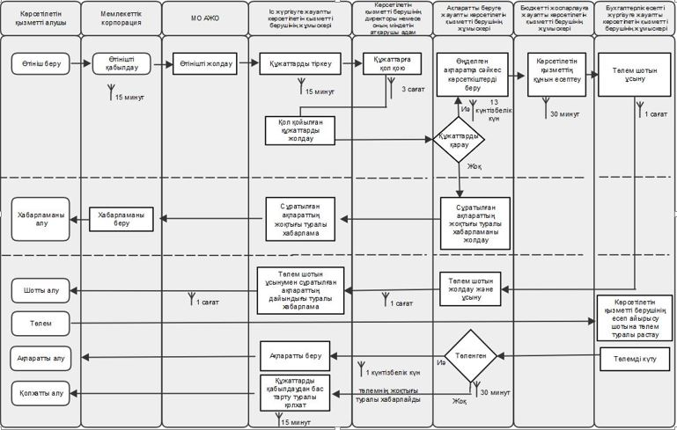

|  |  |
| --- | --- |
|  | "Ресми статистикалық ақпаратты тарату кестесінде көзделмеген статистикалық ақпаратты беру" мемлекеттік көрсетілетін қызмет регламентіне 2-қосымша |

**Көрсетілетін қызметті беруші арқылы мемлекеттік қызметті көрсету бизнес-процесінің**  
**анықтамалығы**

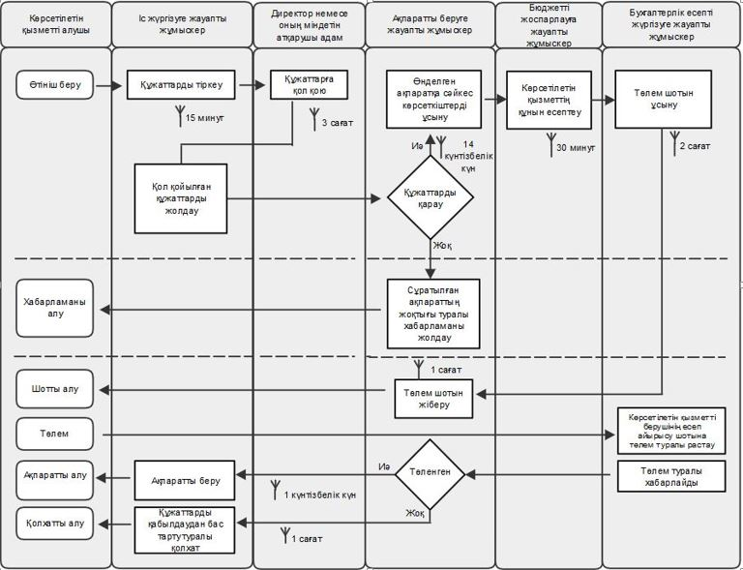

© 2012. Қазақстан Республикасы Әділет министрлігінің «Қазақстан Республикасының Заңнама және құқықтық ақпарат институты» ШЖҚ РМК